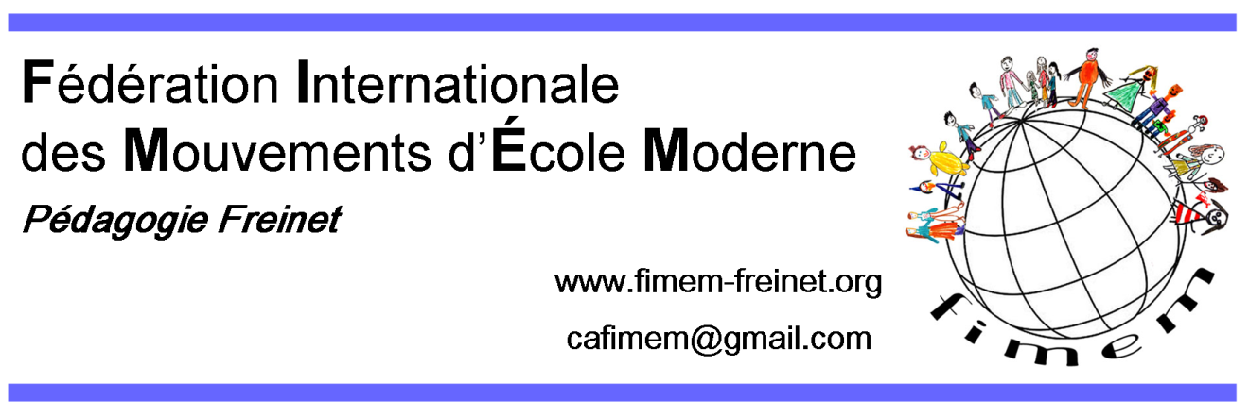
Orientation : prospective 2020-2022
Nouvelle structure et nouveaux contenus proposés par les groupes de langue en 2018

Catégories | Actions
1-Relations externes | a) Affirmer le rôle politique-pédagogique de la FIMEM ;  b) Identifier des domaines d'intervention dans les champs éducatif et pédagogique ;  c) Prendre des positions publiques en fonction des orientations et de l’actualité ;  d) Réagir face aux problèmes de violation des droits ;  f) Informer la FIMEM des prises de position des mouvements membres pour les diffuser ;  g) Constituer des équipes de traducteurs.
2-Relations entre les Mouvements | a) Fournir aux mouvements des outils pédagogiques en créant des groupes de recherche  internationaux chargés de leur production;  b) Favoriser la création de réseaux de correspondances entre enseignants des mouvements membres et entre enfants;  c) Constituer des équipes de traducteurs ;  d) S’engager dans une ou des commissions.
3-Ridef | a) Contribuer à un cahier de charge pour l’organisation pérenne des Ridef en rassemblant la documentation et en créant des outils (commission #6)  b) Recruter une équipe de traducteurs ;
4-Rôle du CA | En collaboration avec les Mouvements, les Commissions et les Assemblées générales  a) Faire valider le but ultime de la Fimem et de son CA;  b) Demander les attentes des Mouvements envers la FIMEM et de la FIMEM envers les Mouvements;  c) Clarifier et valider le rôle du CA: décisionnel sur quoi? pouvoir discrétionnaire sur quoi? agent de changement sur quoi?  d) Prendre toutes les décisions urgentes, sous réserve d’en rendre compte lors de l’AG  e) Regrouper et catégoriser le travail des administrateurs précédents afin qu’il puisse être mis à la disposition des «suivants » : recherche, élagage, regroupement, catégorisation, …  f) Poursuivre le travail de « toilettage » et d’« archivage » des documents officiels : éviter les redites, améliorer les formulations et s’assurer que les traductions sont conformes. (Exemple : harmonisation des statuts et du règlement intérieur )  g) Planifier les différentes étapes des Assemblées Générales
5. Faites- nous part des vôtres | Ajouts du CA  - #1-échanger sur les modalités pour donner suite à toutes les motions présentées par les Mouvements (Discussion)  - #2- échanger sur les rôles des Commissions (Discussion)  - #3- échanger sur le rôle d’agent de liaison (Discussion)  - #4-prolonger le mandat des délégués sur 2 ans (Vote)  Ajouts des différents Mouvements ou groupes de langues s’il y a lieu

Note : Comme l’AG3 n’était pas terminée, l’ancien CA a accepté, à la demande du nouveau CA, de prendre en charge l’AG3bis.
Le CA Fimem
Orientaciones: prospectiva 2020-2022
Nueva estructura y contenidos propuestos por los grupos de idiomas en 2018

Clases | Acciones
1-Relaciones exteriores | a) Afirmar el papel político-pedagógico del FIMEM ;  b) Identificar las áreas de intervención en el ámbito educativo y pedagógico;  c) Tomar posiciones públicas de acuerdo con las orientaciones y la actualidad;  d) Reaccionar ante los problemas de violación de derechos;  f) Informar a la FIMEM de las posiciones adoptadas por los movimientos miembros con el fin de difundirlas;  g) Crear equipos de traductores.
2-Relaciones entre los movimientos | a) Proporcionar a los movimientos instrumentos educativos mediante la creación de grupos  internacionales de investigación para producirlos;  b) Promover la creación de redes de correspondencia entre los maestros de los movimientos miembros y entre los niños;  c) Establecer equipos de traductores;  d) Participar en una o más comisiones.
3-Ridef | a) Contribuir a un conjunto de especificaciones para la organización sostenible de la Ridef mediante la recopilación de documentación y la creación de herramientas (comisión #6)  b) Reclutar un equipo de traductores ;
4-Papel  del CA | En colaboración con los Movimientos, Comisiones y Asambleas Generales  a) Validar el objetivo final de la FIMEM y su Consejo de Administración;  b) Preguntar las expectativas de los Movimientos hacia la FIMEM y de la FIMEM hacia los Movimientos;  c) Aclarar y validar el papel de la Junta: decisión sobre qué? poder discrecional sobre qué? agente de cambio sobre qué?  d) Adoptar todas las decisiones urgentes, con sujeción a la presentación de informes a la Asamblea General  e) Agrupar y categorizar la labor de los directores anteriores para que se pueda poner a disposición de los "siguientes": investigación, poda, agrupación, categorización, ...  f) Continuar la labor de "aseo" y "archivo" de los documentos oficiales: evitar las repeticiones, mejorar la redacción y garantizar la coherencia de las traducciones. (Ejemplo: armonización de estatutos y reglamentos )  g) Planificación de las diferentes etapas de las Asambleas Generales
5.Cuéntanos la tuya. | Adiciones de la Junta Directiva  - - #1-Intercambio sobre las modalidades de seguimiento de todas las mociones presentadas por los Movimientos (Discusión)  - - #2- Intercambio sobre los roles de las Comisiones (Discusión)  - - #3- Intercambio sobre el papel del oficial de enlace (Discusión)  - - #4-extender el mandato de los delegados a 2 años (Voto)  Adición de los diferentes Movimientos o grupos de idiomas cuando sea apropriado

Nota: Como el AG3 no estaba aún terminado, la antigua Junta Directiva acordó, a petición de la nueva Junta Directiva, hacerse cargo del AGV3 bis.
El CA Fimem
Orientation: prospective 2020-2022
New structure and content for language groups in 2018

Categories | Actions
1-External relations | a) To affirm the political-pedagogical role of FIMEM;  b) To identify areas of intervention in the educational and pedagogical fields;  c) To take public positions, according to orientations and current events;  d) Reacting to problems of violation of rights;  f) Inform FIMEM of the positions taken by member movements, in order to disseminate them;  g) To set up teams of translators.
2-Relationships between the Movements | a) Provide the movements, with pedagogical tools by creating international research groups in charge of their production;  b) To promote the creation of networks of correspondence, between teachers of member movements and between children;  (c) To set up teams of translators;  (d) To be involved in one or more commissions.
3-Ridef | a) Contribute to a set of specifications for the sustainable organisation of the Ridef, by gathering documentation and creating tools (committee #6)  b) Recruit a team of translators ;
4-Rôle du CA | In collaboration with the Movements, Commissions and General Assemblies  a) To validate the ultimate goal of FIMEM and its Board of Directors;  b) To ask the expectations of the Movements towards FIMEM and of FIMEM towards the Movements;  c) Clarify and validate the role of the Board: decisional on what? discretionary power on what? agent of change on what?  d) To take all urgent decisions, subject to reporting to the GA.  e) Regroup and categorize the work of the previous directors so that it can be made available to the "following": research, pruning, grouping, categorization, ...  (f) Continue the work of "grooming" and "archiving" official documents: avoid repetition, improve wording and ensure that translations are accurate. (Example: harmonisation of statutes and internal regulations )  g) Planning the different stages of the General Assemblies
5. Tell us yours | Additions of the Board of Directors  - #1-Exchange on the modalities to follow up on all the motions presented by the Movements (Discussion)  - #2- Exchange on the roles of the Commissions (Discussion)  - #3- Exchange on the role of the liaison officer (Discussion)  - #4-extend the term of office of delegates to 2 years (Vote)  Addition of different Movements or language groups if there are

Note: As GA3 was not completed, the old CA agreed, at the request of the new CA, to take over AGV3bis.

The CA Fimem

